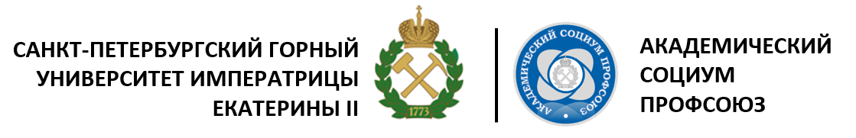
В Первичную профсоюзную организацию работников и обучающихся Федерального государственного бюджетного образовательного учреждения высшего образования «Санкт-Петербургский горный университет императрицы Екатерины II» Общероссийского Профсоюза Образования | От _______________________________________  (Ф.И.О.)  __________________________________________  (Подразделение, должность)  Дата рождения _____________________________  (Число, месяц, год)  Паспорт: __________________________________  (Серия, номер, кем и когда выдан)  __________________________________________  __________________________________________  __________________________________________  Место жительства __________________________  __________________________________________  Телефон:__________________________________
ЗАЯВЛЕНИЕ
Прошу принять меня в члены Профессионального союза работников народного образования и науки Российской Федерации (Общероссийского Профсоюза образования) с «___» ___________ 20__ г. Обязуюсь выполнять Устав Профсоюза, уплачивать членские профсоюзные взносы и принимать участие в деятельности организации.

Дата: «___» ______________ 20__ г. | Личная подпись: _____________ / _________________  (Подпись) (Расшифровка подписи)

СОГЛАСИЕ
Я не возражаю против передачи сведений обо мне, отнесенных к персональным данным в соответствии с Федеральным законом 152-ФЗ от 27 июля 2006 г. «О персональных данных», в документальной, электронной и устной (по телефону) форме, ППО работников и обучающихся ФГБОУ ВО «Санкт-Петербургский горный университет императрицы Екатерины II» Общероссийского Профсоюза образования для последующей обработки (сбора, систематизации, хранения, накопления, уточнения (обновления, изменения), использования, уничтожения) в целях уставной деятельности ППО работников и обучающихся ФГБОУ ВО «Санкт-Петербургский горный университет императрицы Екатерины II» Общероссийского Профсоюза образования в период моего членства в Общероссийском Профсоюзе образования.
Настоящее заявление может быть отозвано мной в письменной форме.

Дата: «___» ______________ 20__ г. | Личная подпись: _____________ / _________________  (Подпись) (Расшифровка подписи)

Согласовано
Председатель профкома _____________ / _______________________ (Подпись) (Расшифровка подписи)
«___» _________ 20__ г.

Главному бухгалтеру
«СОГЛАСОВАНО»

Председатель ППО работников и обучающихся ФГБОУ ВО «Санкт-Петербургский горный университет императрицы Екатерины II» Общероссийского Профсоюза Образования

____________________ / _________________

«__» ________ 20___ г.
Санкт-Петербургского
Горного университета
императрицы Екатерины II
Е.В. Селезневой

От ______________________________________
(Ф.И.О.)
__________________________________________

__________________________________________
(Подразделение, должность)
__________________________________________

ЗАЯВЛЕНИЕ

На основании ст. 28 Федерального Закона «О профессиональных союзах, их правах и гарантиях деятельности» прошу Вас с «____» ____________ 20__ г. ежемесячно удерживать из доходов, полученных мной в Университете по месту работы, членские профсоюзные взносы в размере 1 (одного) процента и перечислять их через расчетный отдел УПБУА и ФК на счет ППО работников и обучающихся Федерального государственного бюджетного образовательного учреждения высшего образования «Санкт-Петербургский горный университет императрицы Екатерины II» Общероссийского Профсоюза Образования.

Дата: «___» ______________ 20__ г. | Подпись: _____________/_________________  (Расшифровка)

